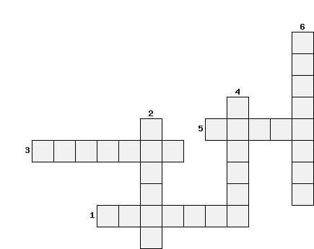

**По вертикали: 2.** Из года в год, сколько яиц откладывала самка кулика?(Четыре) **4.** Кулик завидовал пустяшному воробью, ведь даже у него птенцов бывает…Сколько? (Десять) **6.** В хакасских народных сказках эта птица самая быстрая и смышленая. Что это за птица? (Ласточка)

**По горизонтали: 1.** «Быть тебе вечно с костлявыми ногами и никогда из болота не выходить!»Кто сказал эти слова?(Журавль) **3.** Кого Лягушка боится, поэтому на сушу не выходит?(Муравей) **5.** В сказке «Два брата», чем бедному брату, заплатил за работу, богатый брат? (Зерно)